Am analizat pagina <https://etti.utcluj.ro/planuri-de-invatamant.html>.Pagina utilizează diverse elemente semantice pentru a structura conținutul:

* <header>: Conține antetul paginii, inclusiv logo-ul și meniul de navigare.

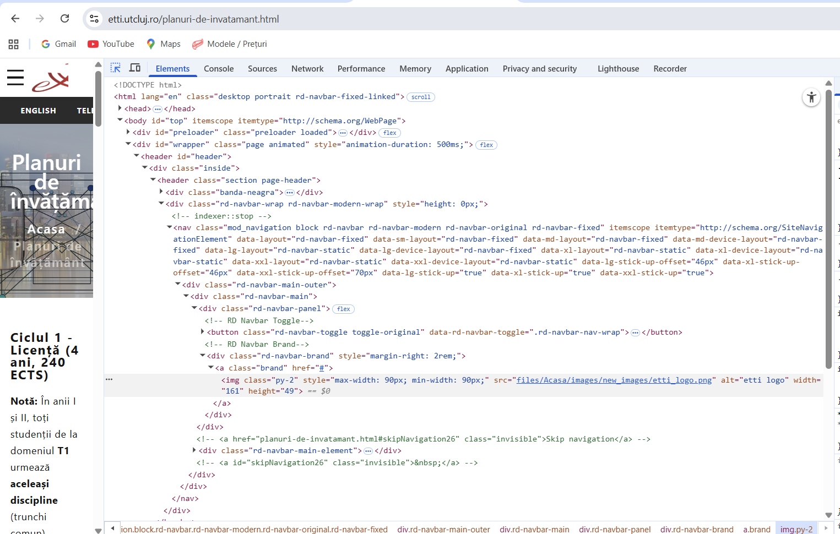

<main>: Conține conținutul principal al paginii, inclusiv informațiile despre planurile de învățământ.

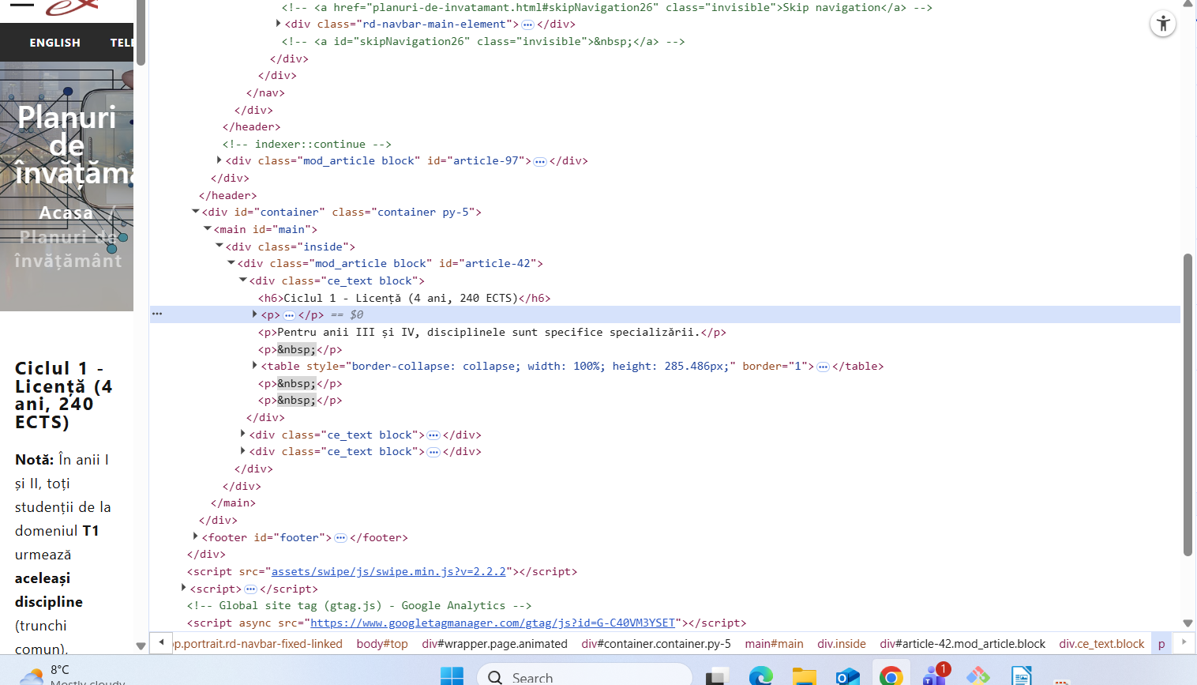  
  
<footer>: Conține informații de subsol, cum ar fi datele de contact și linkuri către alte pagini relevante.

